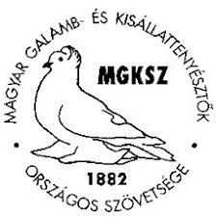 Német Kiállítási Galambok Európa Kiállítása
Abony, Városi Sportcsarnok Kossuth tér 18.
2018. január 27-28
A kiállító neve:………………………………………. Telefonszáma:……………………………………
 | 1-0 öreg | 1-0 fiatal | 0-1 öreg | 0-1 fiatal | EM | Fajtanév | Szín, rajz |  | Nevezési díj
1
2
3
4
5
6
7
8
9
10
11
12
13
Címe:…..………………………………………………………………………………………………………………….
Egyesület száma:…………………. Törzsszáma:………………… e-mail címe:……………………….………………

Felajánlás:

Nevezés összesen
….......egyed X 1200.- HUF

Regisztrációs díj | 1000.- HUF
Kötelező katalógus | 1300.- HUF
Mindösszesen

Dátum: 2017……………………………........... aláírás:……..…………………………………..

